Лабораторная работа № 10
  - Основы работы с модулями ядра операционной системы
Чжао Синья
2026-11-07
Содержание

1. Цель работы
Изучить основы работы с модулями ядра операционной системы Linux, а также освоить процедуру обновления ядра.

2. Задание
- Продемонстрировать навыки работы по управлению модулями ядра.
- Продемонстрировать навыки работы по загрузке модулей ядра с параметрами.
- Выполнить обновление ядра системы.

3. Выполнение работы

3.1 Управление модулями ядра
Сначала была получена информация о текущей версии ядра, а также список загруженных модулей с помощью команды lsmod:
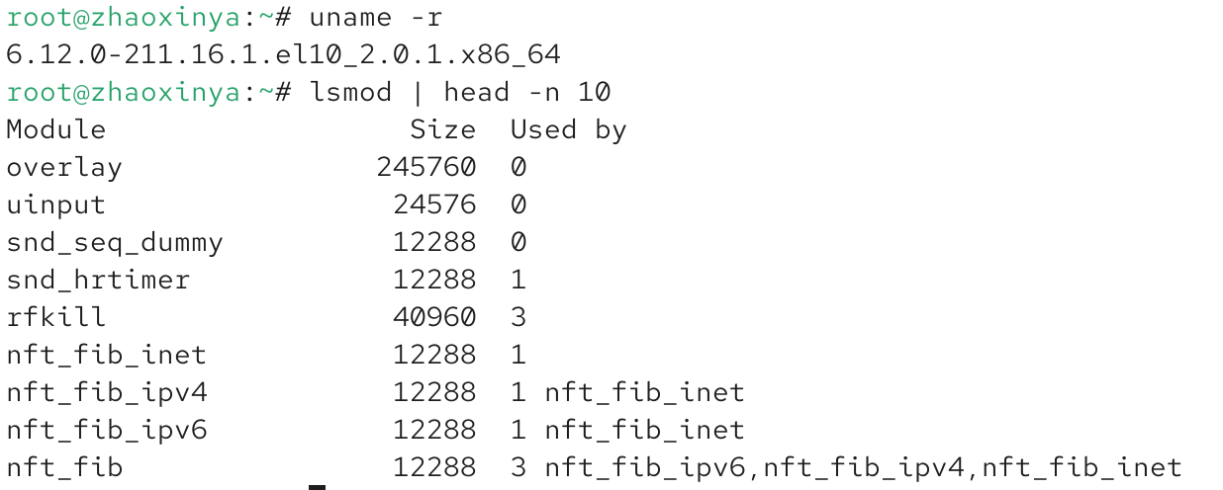
Версия ядра и список модулей
С помощью команды modinfo была получена подробная информация о модуле bluetooth, включая его параметры и зависимости:
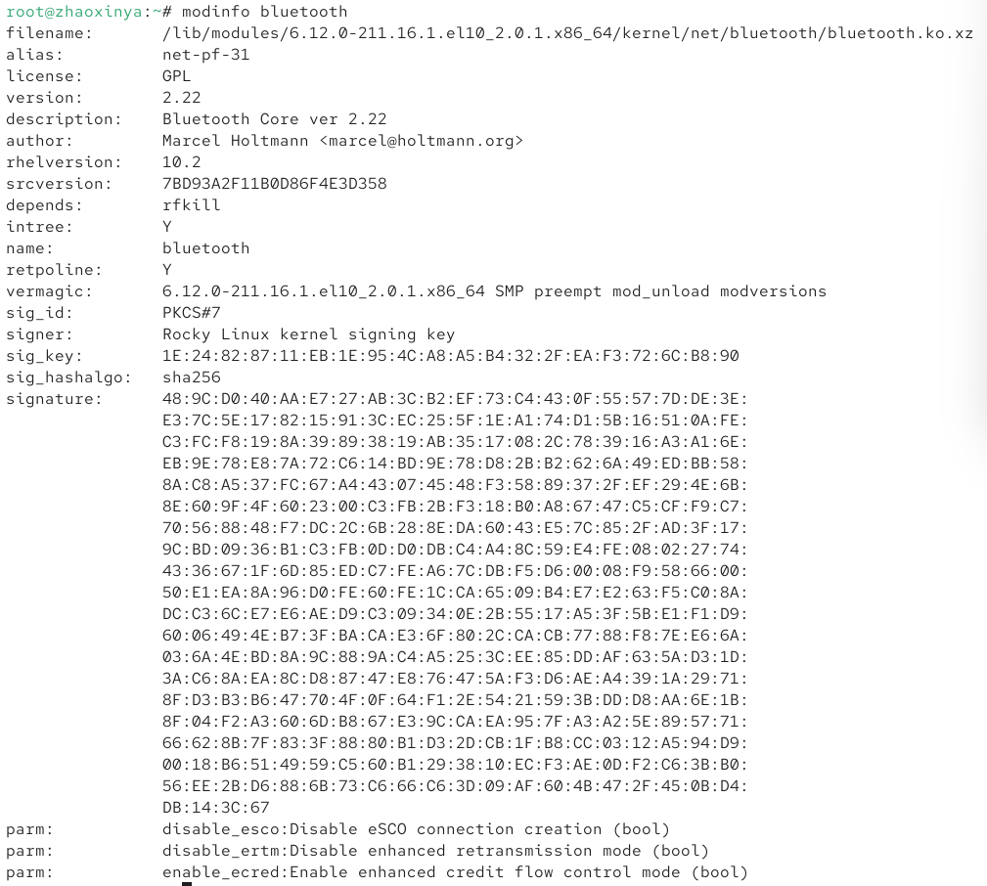
Информация о модуле bluetooth
Далее модуль bluetooth был загружен в ядро с помощью команды modprobe bluetooth, и его наличие было подтверждено командой lsmod:
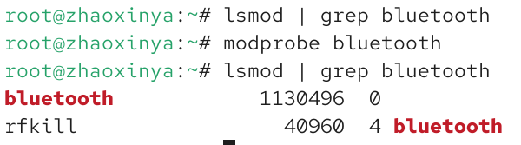
Загрузка модуля bluetooth
Затем модуль был выгружен с помощью modprobe -r bluetooth, и проверка показала отсутствие модуля в системе:
Выгрузка модуля bluetooth
При попытке выгрузить модуль файловой системы xfs, которая используется корневым разделом, система выдала ошибку, подтверждающую, что модуль занят:
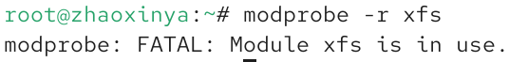
Попытка выгрузки используемого модуля xfs

3.2 Обновление ядра системы
Была проверена текущая версия ядра и список доступных пакетов. Затем выполнено обновление пакетов и ядра с помощью dnf upgrade --refresh:
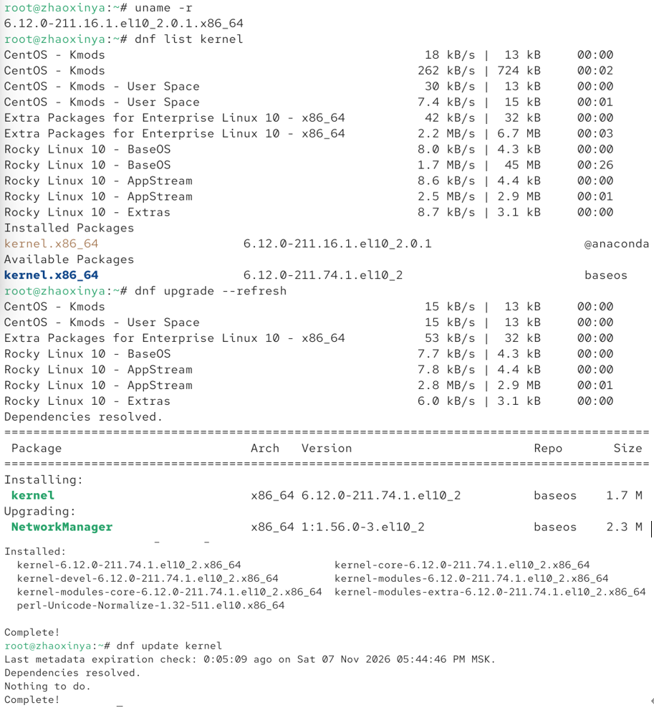
Процесс обновления системы и ядра
После перезагрузки системы была проверена новая версия ядра с помощью uname -r и hostnamectl. Ядро было успешно обновлено до версии .el10_2.x86_64:
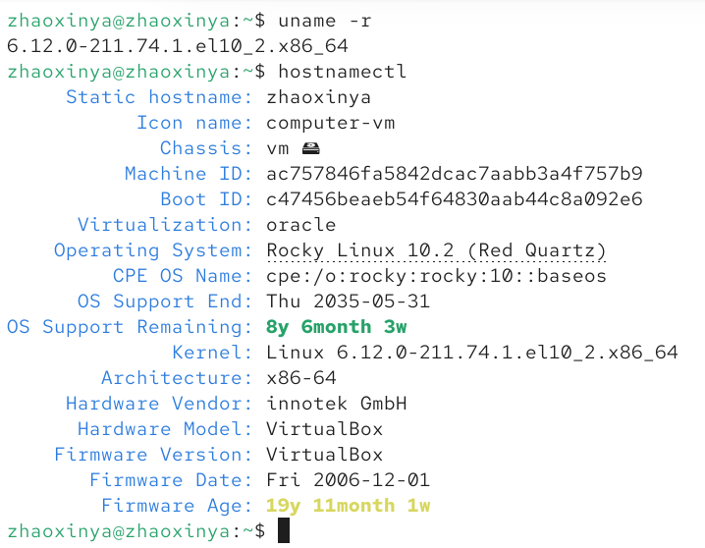
Новая версия ядра после перезагрузки

4. Выводы
В ходе выполнения лабораторной работы были получены навыки работы с модулями ядра Linux. Были изучены команды lsmod, modinfo, modprobe. Установлено, что используемые системой модули нельзя выгрузить. Также была успешно выполнена процедура обновления ядра операционной системы Rocky Linux.

5. Ответы на контрольные вопросы
- Какая команда показывает текущую версию ядра, которая используется на вашей системе? uname -r
- Как можно посмотреть более подробную информацию о текущей версии ядра операционной системы? uname -a или hostnamectl
- Какая команда показывает список загруженных модулей ядра? lsmod
- Какая команда позволяет вам определять параметры модуля ядра? modinfo <имя_модуля>
- Как выгрузить модуль ядра? modprobe -r <имя_модуля> или rmmod <имя_модуля>
- Что вы можете сделать, если получите сообщение об ошибке при попытке выгрузить модуль ядра? Это означает, что модуль в данный момент используется. Необходимо остановить службы или размонтировать файловые системы, зависящие от этого модуля.
- Как определить, какие параметры модуля ядра поддерживаются? С помощью команды modinfo <имя_модуля>, в разделе parm.
- Как установить новую версию ядра? С помощью пакетного менеджера (например, dnf update kernel или dnf upgrade), после чего необходимо перезагрузить систему.

